МБОУ СОШ №8 г.Сергиев Посад

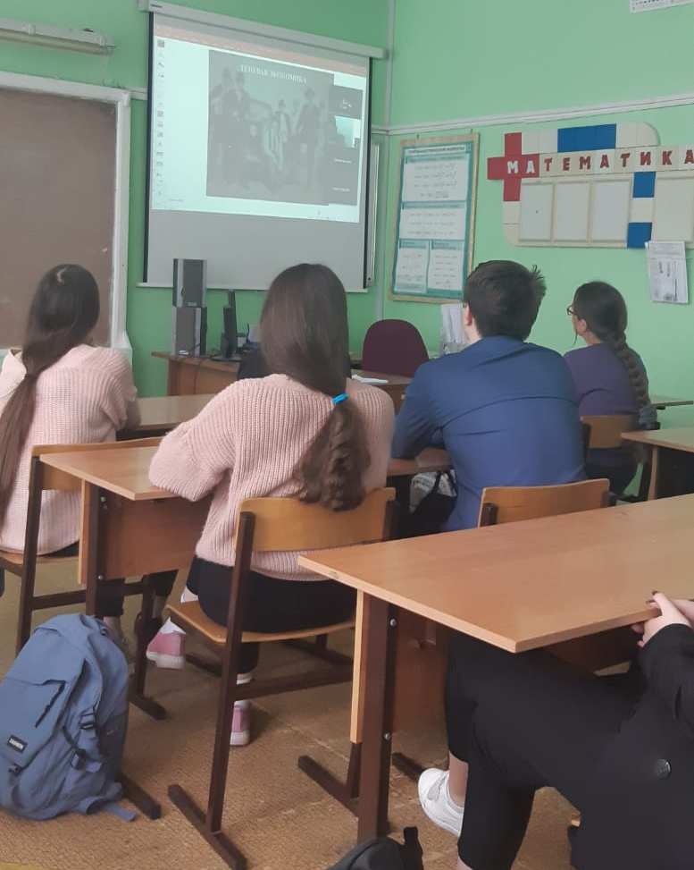 | 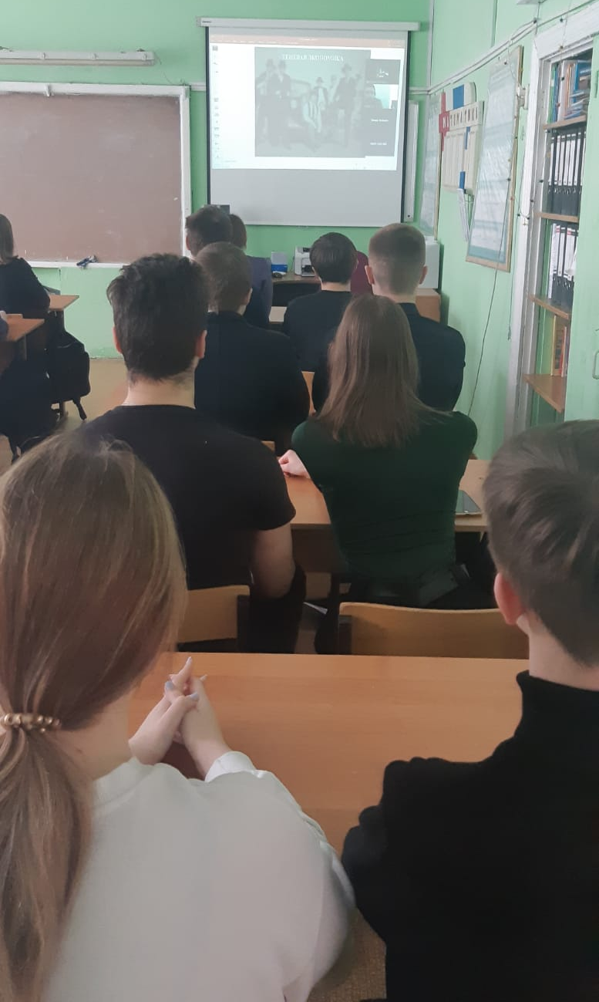
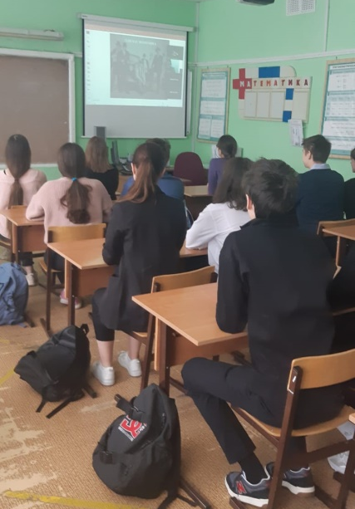 | 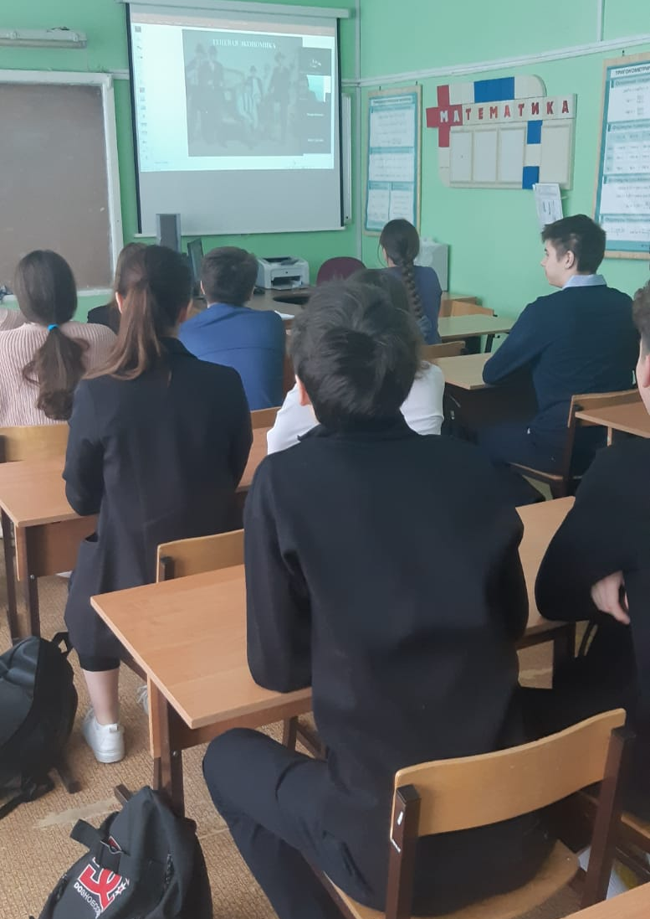

10.02.2022г. Онлайн мастер- класс по теме «Экономическая безопасность».
Проводил преподаватель кафедры менеджмента и торгового дела Российского университета кооперации Катонин Сергей Алексеевич.
Участвовали учащиеся 10 А класса в количестве 21 человека

